МИНИСТЕРСТВО ОБРАЗОВАНИЯ РЕСПУБЛИКИ БЕЛАРУСЬ  
Учреждение образования «БЕЛОРУССКИЙ ГОСУДАРСТВЕННЫЙ   
ТЕХНОЛОГИЧЕСКИЙ УНИВЕРСИТЕТ»

Факультет Информационных технологий

Кафедра Программной инженерии

Специальность 6-05-0612-01 Программная инженерия

**ПОЯСНИТЕЛЬНАЯ ЗАПИСКА КУРСОВОГО ПРОЕКТА**

по дисциплине «Компьютерные языки разметки»

Тема «Интернет-магазин «Компьютерной техники»»

**Исполнитель**

студент 1 курса 6 группы ______________ Н. В. Мирон

подпись, дата

**Руководитель**

старший преподаватель ______________ Е. В. Барковский

должность, учен. степень, ученое звание подпись, дата

Допущен(а) к защите __________________________________ _______________

__________________________________ _______________

__________________________________ _______________

дата, подпись

Курсовой проект защищен с оценкой

Руководитель _______________ ___________ Е. В. Барковский

подпись дата инициалы и фамилия

**Содержание**

Введение 3

1 Постановка задачи 3

**1.1 Обзор аналогов** 3

**1.2 Техническое задание** 5

**1.3 Выбор программных средств и технологий** 6

**1.4. Вывод** 6

2 Проектирование страниц веб-сайта 7

**2.1 Выбор способа верстки** 7

**2.2 Выбор стилевого оформления** 7

**2.3. Выбор шрифтового оформления** 7

**2.4 Разработка логотипа** 7

**2.5 Разработка пользовательских элементов** 8

**2.6 Разработка спецэффектов** 9

**2.7 Вывод** 9

3 Реализация структуры веб-сайта 10

**3.1 Структура HTML-документа** 10

**3.2. Добавление стилей Sass и CSS** 10

**3.3. Использование стандартов XML (SVG)** 11

**3.4. Вывод** 12

4. Тестирование веб-сайта 13

**4.1. Адаптивный дизайн веб-сайта** 13

**4.2. Кроссбраузерность веб-сайта** 16

**4.3. Руководство пользователя** 18

**4.4. Вывод** 18

**Заключение** 19

Список использованных источников 20

ПРИЛОЖЕНИЕ А 21

ПРИЛОЖЕНИЕ Б 24

ПРИЛОЖЕНИЕ В 27

ПРИЛОЖЕНИЕ Г 28

ПРИЛОЖЕНИЕ Д 29

Приложение Е 32

Введение

В современном цифровом мире интернет-магазины компьютерной техники играют ключевую роль, обеспечивая потребителей доступом к широкому ассортименту продукции, начиная от персональных компьютеров и ноутбуков, и заканчивая аксессуарами и комплектующими. Эти магазины не только предоставляют возможность приобрести технику в удобное время, но и часто являются центром экспертной информации о последних технологических тенденциях и инновациях в области компьютеров.

Интернет-магазины компьютерной техники предлагают покупателям уникальную возможность исследовать различные модели, сравнивать их характеристики, читать отзывы других пользователей и получать профессиональные консультации от экспертов в области информационных технологий. Благодаря удобному интерфейсу и разнообразным услугам, таким как доставка на дом, гарантийное обслуживание и техническая поддержка, интернет-магазины создают комфортные условия для покупки компьютерной техники как опытными пользователями, так и новичками.

Целью курсового проекта является создание веб-сайта по выбранной теме с применением языка разметки гипертекста, каскадных таблиц стилей, используя препроцессор Sass, Java Script для придания сайту интерактивности, элементов SVG, использование XML для хранения данных и свойства flexbox. Проект помогает закрепить полученные знания в области адаптивной вёрстки сайтов, добавления элементов для взаимодействия с пользователем.

Задачи на курсовой проект:

1) создание макета веб-сайта

2) создание прототипов веб-страниц

3) создание адаптивного дизайна

4) проверка работы веб-сайта на различных устройствах

# 

# 1 Постановка задачи

## **1.1 Обзор аналогов**

Анализ аналогичных веб-сайтов играет ключевую роль в процессе разработки собственного сайта. Он помогает понять общие тренды и элементы дизайна в выбранной тематике, изучить структуру и методы верстки. В данном исследовании мы рассмотрим следующие веб-ресурсы:

- https://x-core.by

- https://itmarket.by

При анализе веб-сайтов учитывались следующие аспекты: организация контента и структура сайта, включая размещение информации; использование стандартных элементов дизайна, таких как шапка (хедер), подвал (футер) и другие; оценка преимуществ и недостатков сайта с точки зрения удобства использования для пользователей; выявление интересных решений и функциональных возможностей.

**1.1.1 Анализ веб-сайта «x-core»**

Веб-сайт «x-core» является веб-сайтом интернет-магазина по продаже электроники.

На главной странице, представленной на рисунке 1.1, в хедере размещено удобное навигационное меню, а в самой главной части пользователь может осуществлять поиск по названию или воспользоваться каталогом.

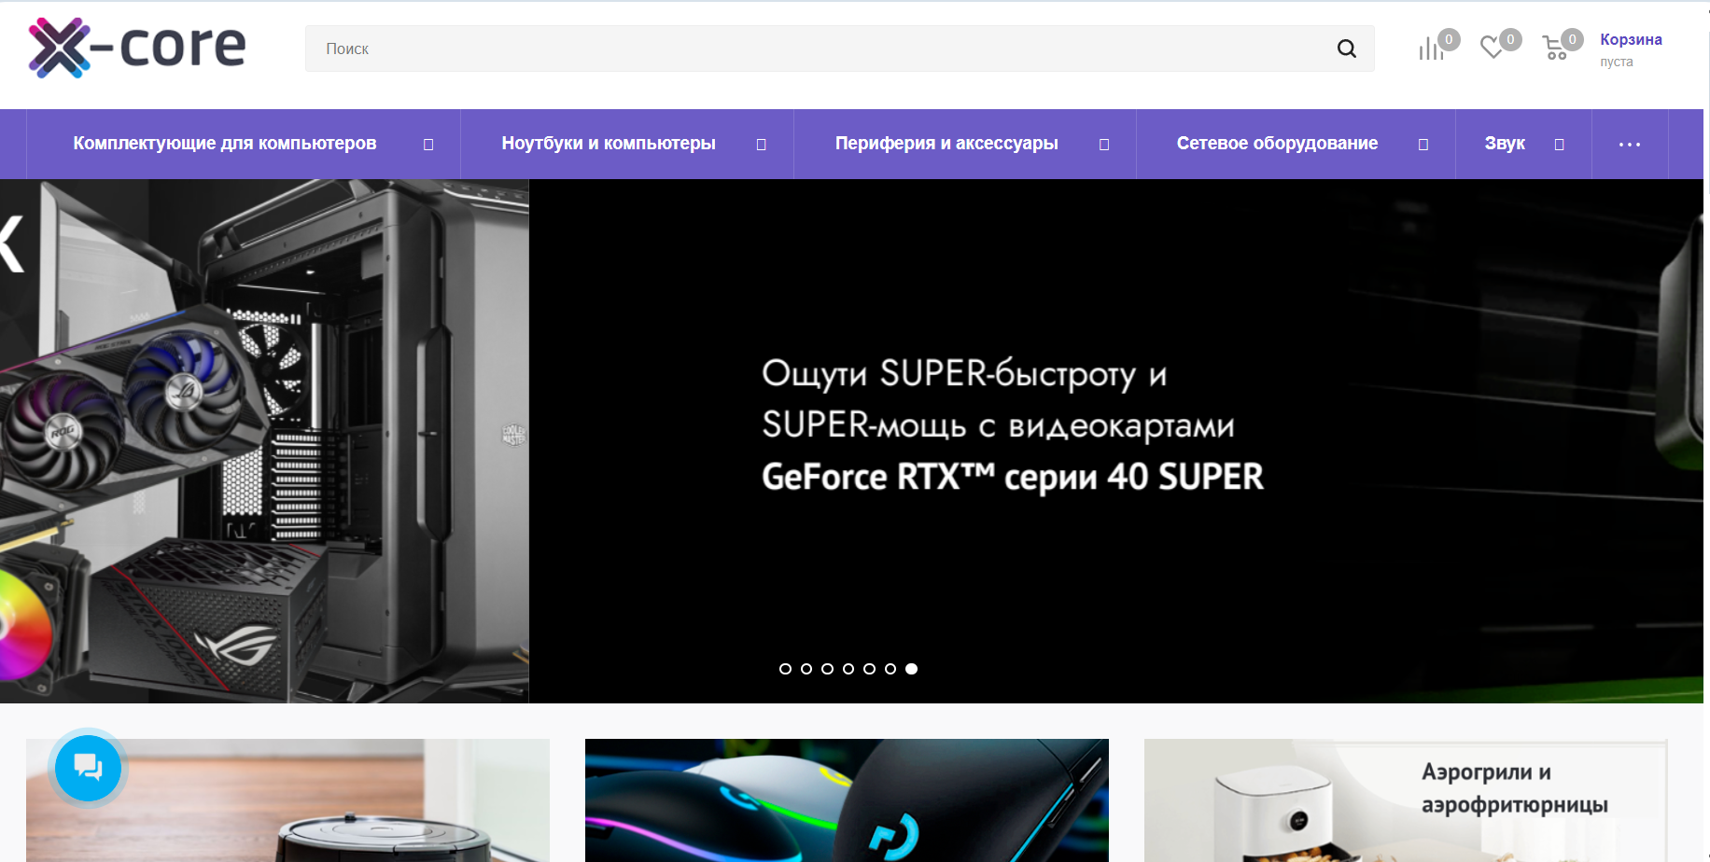 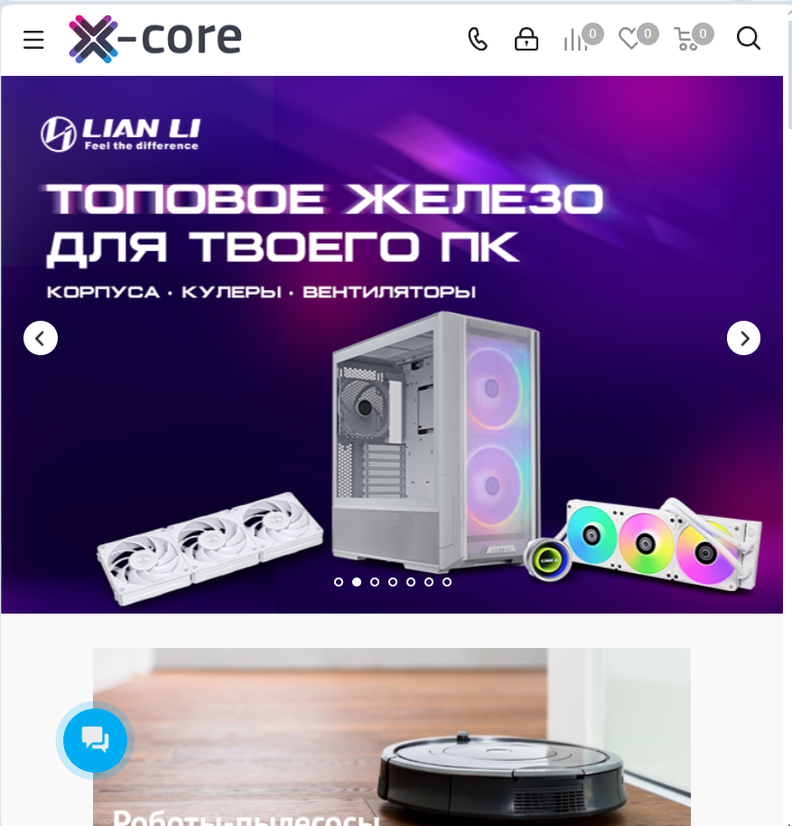

а б

а – десктопная версия, б – мобильная версия

Рисунок 1.1 – Главная страница «x-core»

На главной странице сайта мы можем заметить удобное меню, которое помогает пользователю удобно находить нужные ему товары. Также в левом нижнем углу мы можем заметить доступ к связи с консультантом, что может быть очень удобно для некоторых, если ты не можешь определиться. Недостатков не обнаружено

**1.1.2 Анализ веб-сайта «itmarket»**

Веб-сайт «itmarket» является полноценным электронным каталогом компьютерных комплектующих, который содержит базу комплектующих для персонального компьютера. Хедер выполнен в стиле футера, что неудобно. В футере находится контактная информация, ссылки на социальные сети. 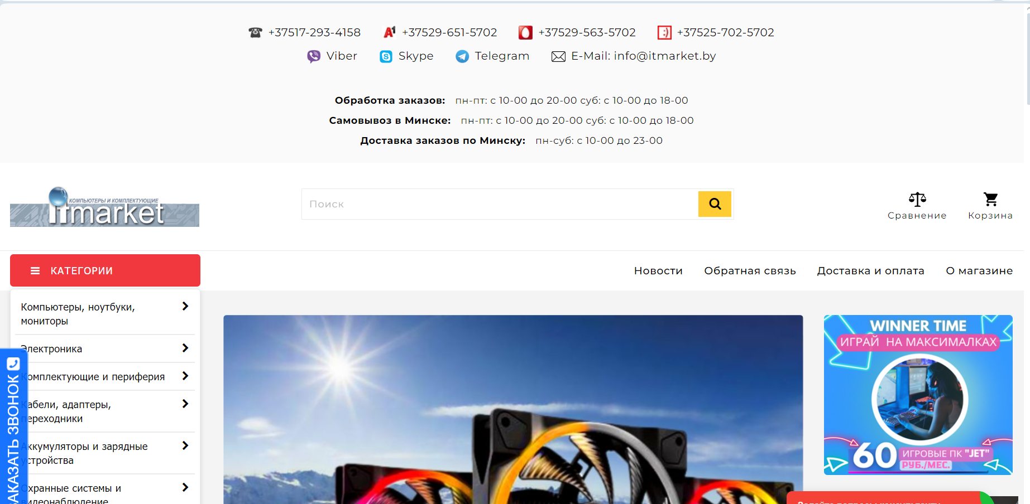

Рисунок 1.2 – хедер сайта «itmarket»

Проанализировав вышеупомянутые сайты, можно выделить главные критерии: сайт должен иметь приятный и простой дизайн, быть оптимизирован под разные устройства, быть кроссплатформенным и кроссбраузерным, а также иметь переходы и анимации.

## **1.2 Техническое задание**

Веб-сайт «mirit» является средством для поиска требуемых комплектующих для персонального компьютера в интернете.

Главной целью разрабатываемого веб-сайта является предоставления современных комплектующих для людей. На веб-сайте должна быть только полезная информация. Веб-сайт должен иметь дизайн, чтобы пользователю было удобно им пользоваться.

Было решено сделать 4 страницы: главная, о компании, каталог и страница ошибки.

На главной странице будет размещено приветствие клиента и картинки с пояснением того, что размещено на сайте.

На странице «О компании» будет размещена краткая информация о компании «mirit».

На странице «Каталог» пользователь сможет найти персональные компьютеры на любой вкус и бюджет.

На страницу ошибки пользователь будет попадать, если страница, запрос на переход на которую был осуществлен пользователем, находится в стадии разработки или, если у пользователя случились какие-то неполадки с сетью.

В верхней части веб-страницы будет размещен логотип и навигационное меню.

Футер будет содержать контактную информацию, режим работы, а также ссылки на социальные сети.

На мобильных устройствах (ширина до 768px) страница будет адаптироваться под ширину устройства. Для планшетных устройств (ширина до 1000px) страница так же будет адаптирована. Начиная с ширины 1000px будет версия для компьютеров.

По окончанию работы должен быть следующий результат: веб-сайт должен обладать адаптивностью и кроссбраузерностью, должны быть сделаны прототип и макет страниц.

## **1.3 Выбор программных средств и технологий**

Для реализации использовались следующие языки: HTML, CSS/SСSS, XML.

Для управления элементами DOM и работы с данными был использован JavaScript. Структура веб-сайта сделана с помощью языка разметки HTML, дизайн веб-сайта оформлен с помощью CSS/SCSS. В XML формате хранятся данные о персональных компьютерах.

Курсовой проект выполняется в редакторе кода Visual Studio Code. VS Code значительно упрощает разработку, тестирование продукта, а также предоставляют разработчику большой функционал и дополнительные расширения.

## **1.4. Вывод**

В процессе рассмотрения аналогичных проектов в разделе «Постановка задачи» были подчёркнуты главные недостатки и достоинства каждого из них. В дальнейшем это поможет в создании качественного сайта. Была установлена цель для создания желаемой веб-страницы. Были определены требуемые языки и инструменты для работы. Были проанализированы особенности языков и дополнительные средства редактора кода. Упомянутые выше пункты помогут и значительно ускорят разработку проекта.

# 2 Проектирование страниц веб-сайта

## **2.1 Выбор способа верстки**

Для организации размещения элементов на веб-странице активно используются техники flexbox, резиновая верстка и медиа-запросы. Эти методы обеспечивают удобное управление расположением элементов и их адаптивность к изменениям размеров экрана. Они предоставляют эффективные средства для создания гибкого дизайна, который легко адаптируется под разные разрешения экранов. Такие подходы упрощают настройку элементов и считаются оптимальным выбором для достижения заданных целей в дизайне веб-страниц. В соответствии с выбором способа верстки были разработаны макеты страниц веб-сайта.

## **2.2 Выбор стилевого оформления**

В процессе разработки веб-сайта было принято решение о применении яркого и броского дизайна. Но нельзя делать сайт непонятным и сложным для пользователя. Веб-сайт должен иметь только полезную информацию. Основной контент сайта расположен на странице каталога. Цветовой гаммой является совокупность белых и бежевых цветов. Преобладающие цвета: белый(#FFFFFF), чёрный(#000000)

## **2.3. Выбор шрифтового оформления**

Основным шрифтом является “Century Gothic”. Значение font-weight в большинстве случаев был выбран 400, но для выделения текста используется значение 700. Данный шрифт поддерживает кириллицу и латиницу.

Размер шрифта будет подстраиваться под ширину экрана, где-то будут использоваться такие единицы измерения как px, а в отдельных блоках будет использоваться rem и em.

На данном этапе также были разработаны макеты страниц, которые представлены в Приложении Б.

## **2.4 Разработка логотипа**

Разработка логотипа производилась в программе Figma и была сохранена в формате SVG. Формат SVG используется для того, чтобы масштабировать изображение без потери качества.

Логотип изображён на рисунке 2.1.



Рисунок 2.1 – Логотип веб-сайта

Логотипом сайта является название сайта.

## **2.5 Разработка пользовательских элементов**

Для того, чтобы сайт был более привлекательный и придать ему интерактивности, нужно качественно оформить пользовательские элементы. Ведь они предназначены непосредственно для использования посетителей сайта.

Разработано навигационное меню для простоты и удобства в использовании сайта.

Навигационное меню представлено на рисунке 2.2.



Рисунок 2.2 – Навигационное меню

Так же на странице содержащую информацию о товаре или же на странице корзины предоставлен блок, предлагающий пользователю рассмотреть покупку дополнительного товара.

Блок дополнительных товаров представлен на рисунке 2.3:

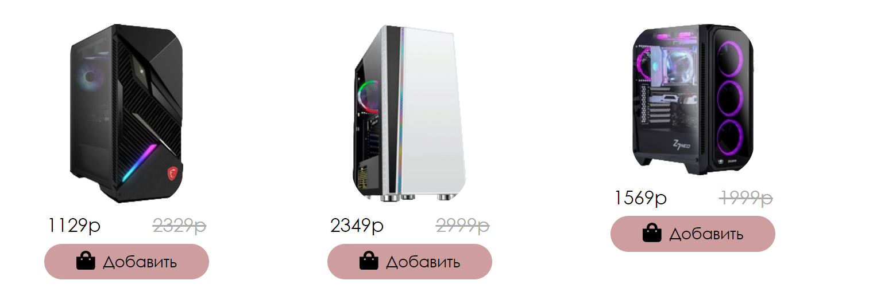

Рисунок 2.3 – Блок дополнительных товаров

Пользовательские элементы поспособствуют комфортному использованию сайта, а также произведут хорошее впечатление для посетителя.

## **2.6 Разработка спецэффектов**

На сайте будут присутствовать различные динамические эффекты и анимации, которые придадут сайту интерактивность и сделают его более привлекательным для пользователя.

Будет присутствовать анимация выделения выбранного элемента меню, путем изменения его цвета, при наведении курсора, для лучшего ориентирования пользователя. При выборе определенной категории будет реализовано плавное перемещение в нужное место страницы.

Будет присутствовать анимация выделения кнопок и ссылок, путем изменения их цвета, при наведении на них курсора.

## **2.7 Вывод**

По окончанию этого этапа были разработаны прототипы и макеты веб-страниц. Был выбран логотип, стилевое оформление, выбор способа вёрстки, которые сделают веб-сайт удобным для использования.

# 3 Реализация структуры веб-сайта

## **3.1 Структура HTML-документа**

Структура HTML-документа определяет базовый «скелет» для будущего веб-сайта. Код выполнен по стандарту HTML5.

Структура тела документа состоит из семантических тегов header, nav, section, main, figure и footer. Эти теги, которые предназначены для того, чтобы компьютерные программы (поисковые системы, сборщики информации, речевые браузеры и т.д.) понимали, какой тип информации заложен в данных тегах.

Листинг представлен в приложении В.

Все страницы веб-сайта были протестированы с помощью HTML Linter.

Изображение успешно пройденной проверки страниц сайта представлено на рисунке 3.1.



Рисунок 3.1 – Результат тестирования веб-страниц

В теге nav располагается навигационное меню, которые содержат ссылки на остальные разделы сайта. В теге section находятся основные блоки страницы, которые могут использоваться на других страницах. Тег main заключает в себе главную информацию страницы. В теге figure находятся SVG или PNG изображения, подключенные с помощью тегов svg и img соответственно. В теге footer находятся дополнительные ссылки на другие страницы, а так же блок контактов с ссылками на различные социальные сети.

## **3.2. Добавление стилей Sass и CSS**

Для добавления таблиц стилей использовался CSS3, а для упрощения этой задачи использовался Sass.

Для компиляции SCSS файлов использовался плагин Live Sass Compiler для Visual Studio Code. После установки плагина и его запуска, для компиляции нужно лишь сохранить Sass или SCSS файл, после чего мы получим CSS файл, который уже можно подключить к html-странице. Пример структуры использования SCSS представлен в приложении Д.

Преимущество Sass в том, что при компиляции он автоматически делает таблицы стилей кроссбраузерными. В отличии от CSS, Sass имеет вложенности. Также, благодаря переменным, расширениям и миксинам Sass облегчает использование свойств. А также импорт, с помощью которого, можно разбивать Sass файлы на более мелкие, для использования в других файлах, то есть делать Sass модульным.

В данной структуре используется внешнее подключение таблиц стилей через тег link, так как это самый мощный и удобный способ определения стилей и правил для веб-сайта. Стили хранятся в отдельном файле, который может быть использован для любых веб-страниц. В таблицах стилей используются селекторы по классу, универсальный селектор, селекторы потомков, псевдоклассы.

Для обнуления стилей был создан отдельный CSS файл.

Изображение успешно пройденной проверки CSS файлов представлено на рисунке 3.2.



Рисунок 3.2 – Результат тестирования CSS файлов

CSS файлы были протестированы в CSS3 Validator.

## **3.3. Использование стандартов XML (SVG)**

SVG (Scalable Vector Graphics — масштабируемая векторная графика) – язык разметки расширенный из XML для описания двухмерной векторной графики.

Основные преимущества SVG:

* SVG не теряет в качестве при масштабировании;
* при использовании SVG сокращается количество обращений к серверу, соответственно увеличивается скорость загрузки сайта;
* Объекты SVG весят намного меньше растровых.

Примером использования SVG на сайте является логотип (см. рисунок 2.1). Также примеров является значки корзины, поиска, социальных сетей.

Значок поиска представлен на рисунке 3.3.



Рисунок 3.3 – Значок поиска

В проекте XML был использован для хранения данных о товарах и, в случае необходимости, расширения для отображения новых позиций на сайте.

Листинг предоставлен в приложении Д.

Изображение успешно пройденной проверки XML документа представлено на рисунке 3.4.



Рисунок 3.4 – результат тестирования XML документа

XML документ был протестирован с помощью XML Linter.

## **3.4. Вывод**

На данном этапе была реализована структура HTML, созданы таблицы стилей CSS/Sсss. Было показано использование стандартов XML и SVG. Было определено стилевое оформление веб-сайта, созданы анимации, а также веб-сайт был подготовлен к тестированию.

# 4. Тестирование веб-сайта

## **4.1. Адаптивный дизайн веб-сайта**

С каждым днем все больше и больше пользователей посещают сайты при помощи мобильных устройств. Поэтому адаптация веб-сайта под маленькие экраны – актуальная задача и для курсового проекта.

Вид страницы компьютерной версии представлен на рисунке 4.1.

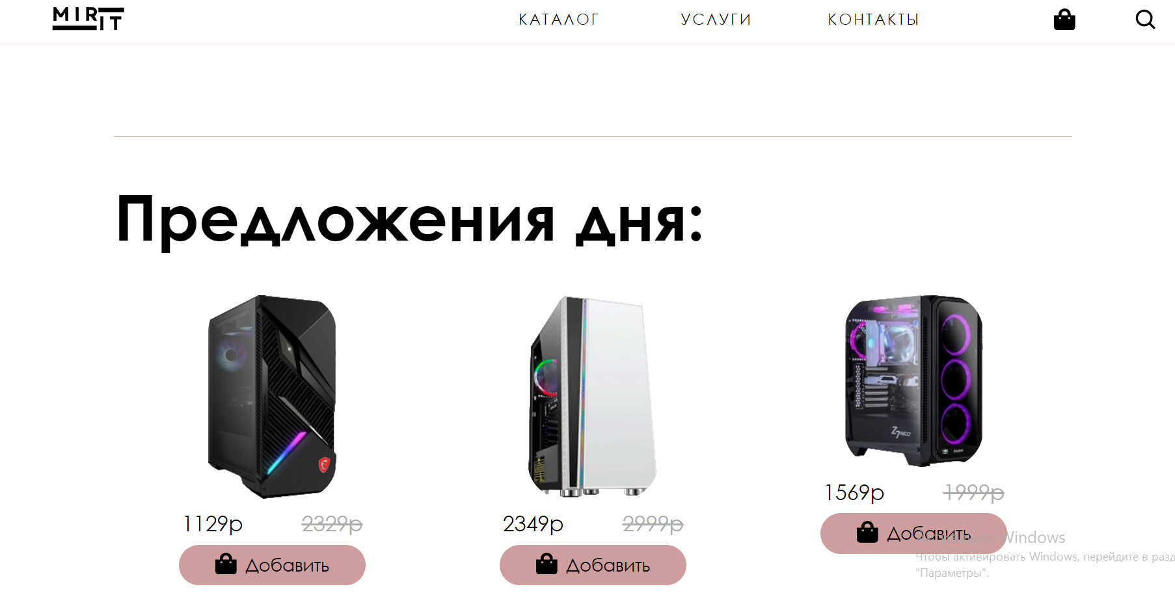

Рисунок 4.1 – Вид страницы компьютерной версии

Для достижения этой задачи были использованы Flex-box и Grid системы верстки, а также размеры, указанные в процентах.

Вид страницы для планшетных устройств представлен на рисунке 4.2.

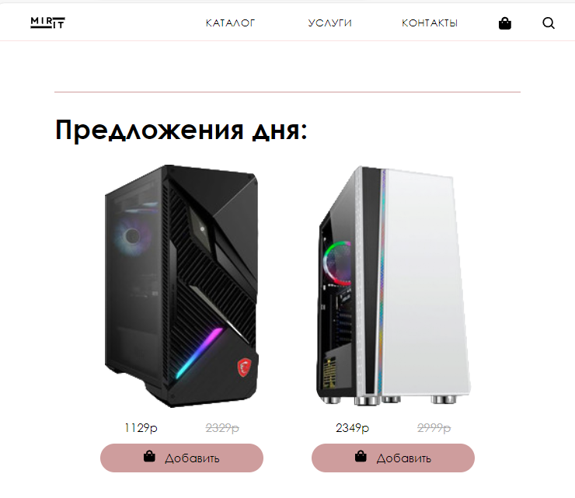

Рисунок 4.2 – Вид страницы для планшетных устройств

Там, где этого было недостаточно, использовались медиазапросы. В каждом были указаны брейкпоинты, которые указывают браузеру какие стили необходимо добавлять в зависимости от разрешения экрана. Были использованы брейкпоинты под большинство типов устройств, таких как ПК, ноутбуки, планшеты и телефоны, со значениями 1400px, 1024px, 768px и 480px соответственно.

Вид страницы для мобильных устройств представлен на рисунке 4.3.

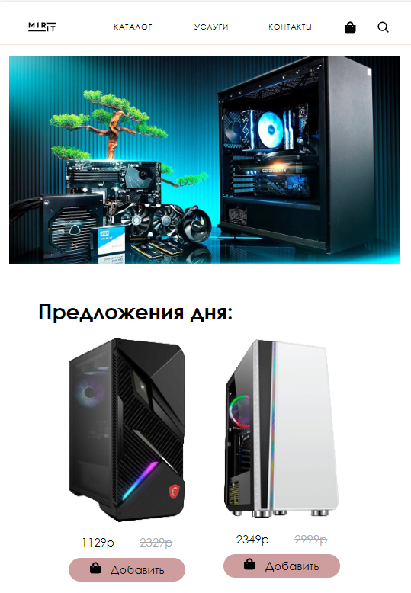

Рисунок 4.3 – Вид страницы для мобильных устройств

В итоге сайт отлично адаптируется под все виды устройств, что гарантирует полноценный охват аудитории.

## **4.2. Кроссбраузерность веб-сайта**

Кроссбраузерность – свойство веб-сайта отображаться и функционировать во всех часто используемых браузерах идентично. Под идентичностью функционирования подразумевается: отсутствие некорректной работы, ошибок в верстке и способность отображать материал с одинаковой степенью читабельности.

Вид страницы в браузере Google Chrome представлен на рисунке 4.4.



Рисунок 4.4 – Вид страницы в браузере Google Chrome

Любой современный браузер применяет собственные алгоритмы обработки исходного HTML и CSS кода. В связи с этим разработчики ресурсов встречаются с проблемами совместимости сайта с тем или иным браузером.

Вид страницы в браузере Opera представлен на рисунке 4.5.



Рисунок 4.5 – Вид страницы в браузере Opera

У каждого браузера есть свои встроенные, экспериментальные или нестандартные свойства и для того, чтобы они корректно работали было принято решения о внедрении вендорных префиксов. Они были автоматически прописаны после компиляции Sass, что очень сильно упростило работу.

Вид страницы в браузере Firefox представлен на рисунке 4.6.



Рисунок 4.6 – Вид страницы в браузере Firefox

После написания основной структуры страницы на HTML и внешнего стилевого оформления настала очередь тестирования. Веб-сайт был открыт при помощи различных браузеров. Никаких серьёзных ошибок выявлено не было.

## **4.3. Руководство пользователя**

На главной странице пользователь может ознакомиться с контактной информацией магазина, посмотреть дневные предложения.

Для перехода между страницами используется навигационное меню (см. рисунок 2.2). Чтобы вернуться главную страницу, нужно нажать на логотип.

Во вкладке “Каталог” находятся все категории товаров с их изображениями и ценой. Для полной информации о товаре нужно выбрать его, нажав на изображение товара, где вы сможете выбрать количество и положить товар в корзину.

Кнопка “Услуги” перенесет вас на подробную информацию о сайте, где можно изучить информацию про доставку и преимущество этого магазина.

Кнопка “Контакты” направит вас вниз страницы на футер, где находится блок с ссылками на другие страницы с категориями, а также контактная информация с ссылками на соц. сети.

Правее значка корзины находится значок поиска.

## **4.4. Вывод**

На данном этапе веб-сайт был протестирован при использовании устройств с разными разрешениями экрана, а также веб-сайт был протестирован во всех популярных браузерах. Также было добавлено руководство пользователя. По итогу выполнения данного этапа для веб-сайта был разработан адаптивный дизайн и кроссбраузерность. Удобные панели навигации помогают пользователям ориентироваться по сайту. Лишних элементов нет, что упрощает пользование сайтом. При пользовании сайтом при помощи мобильного устройства некоторые элементы меняют свое положение, для более удобного пользования.

**Заключение**

Целью курсового проекта была разработка интернет магазина компьютерной техники. Который предоставляет информацию о товаре и возможность его покупки. Цель состояла в том, чтобы предоставить потенциальному покупателю удобный функционал для выбора товара, что в перспективе повысит продажи.

Для создания макета веб-страницы были исследованы схожие проекты, в ходе чего были подчёркнуты главные недостатки и достоинства каждого из них.

Была подготовлена среда разработки Visual Studio Code для комфортного и ускоренного написания кода для веб-страниц. А именно выбор необходимых плагинов.

По итогам реализации веб-сайта, было принято решение о тестировании веб-сайта. В результате тестирования не было обнаружено никаких серьёзных ошибок.

Реализация важных элементов страницы представлены в приложениях. Которые дают общую информацию о проекте.

Результатом курсового проекта стал готовый к работе веб-сайт, в котором размещена информация о магазине «MirIt». В дальнейшем разработанный веб-сайт можно будет использовать в реальной жизни. Так же возможно расширение списка предоставляемых услуг. Веб-сайт прост в использовании и не требовательный к хорошему интернету и высокой производительности устройства.

В пояснительной записке описана реализация поставленных в рамках курсового проекта ряда задач:

* проанализировать существующие языки разметки, инструменты и библиотеки для создания веб-сайта;
* разработать макет и прототип сайта;
* разработать структуру веб-сайта;
* наполнить сайт информацией по теме;
* протестировать веб-сайт;
* разработать руководство пользователя.

Таким образом была полностью достигнута поставленная цель по разработке веб-сайта, были учтены все требования, все задачи курсового проекта выполнены.

Ссылка на репозиторий с курсовым проектом: <https://github.com//mirnik13.github.io>

Ссылка на github pages: <https://mirnik13.github.io/>

Список использованных источников

1.X-CORE.com [Электронный ресурс] – Режим доступа: https://x-core.by – Дата обращения: 01.05.2024.

2. [Электронный ресурс] – Режим доступа: https://itmarket.by– Дата обращения: 01.05.2024.

ПРИЛОЖЕНИЕ А

Прототипы веб-страниц

Прототипы главной страницы

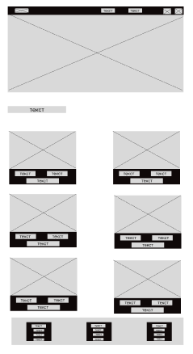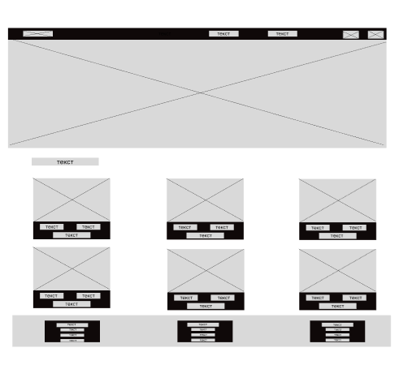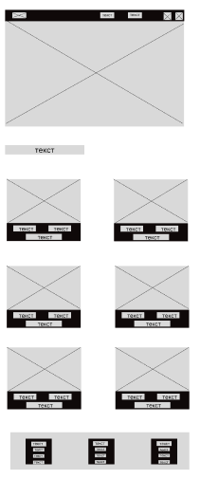

Планшетная версия Компьютерная версия Мобильная версия

Прототипы страницы “Каталог”

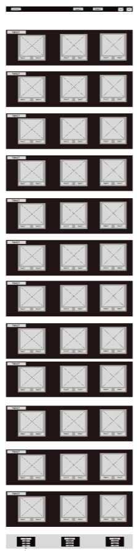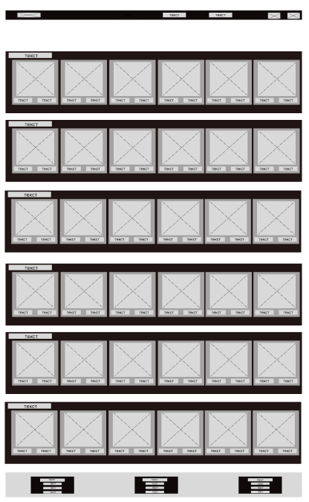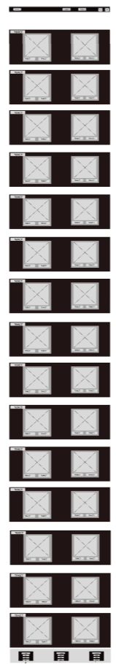

Планшетная версия Компьютерная версия Мобильная версия

Прототип страницы «Услуги»

Компьютерная версия

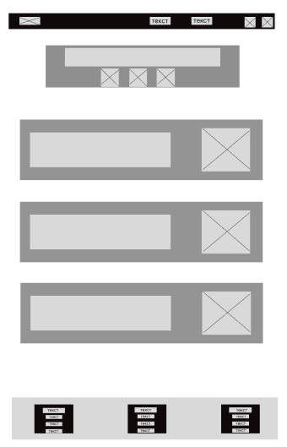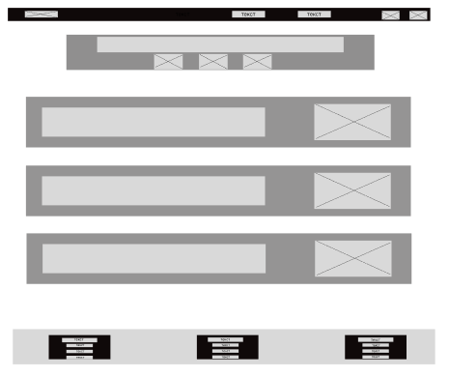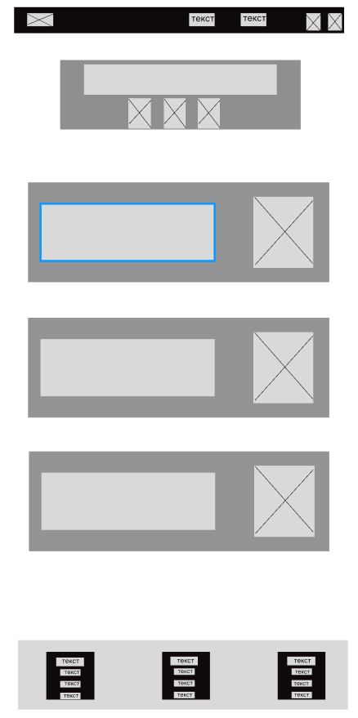

Планшетная версия Компьютерная версия Мобильная версия

# ПРИЛОЖЕНИЕ Б

**Макет структуры веб-са****йта**

Макеты главной страницы

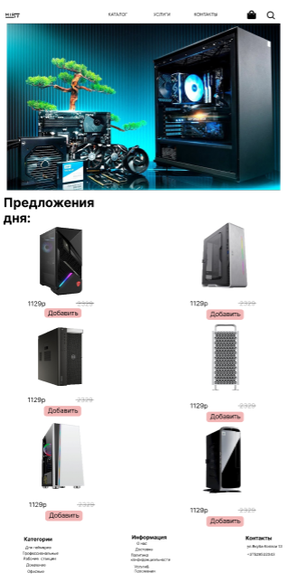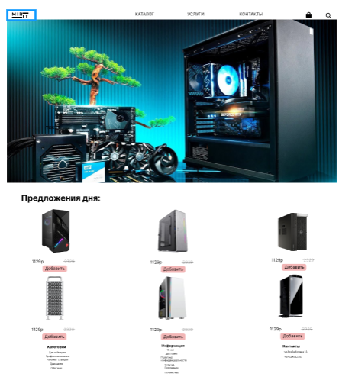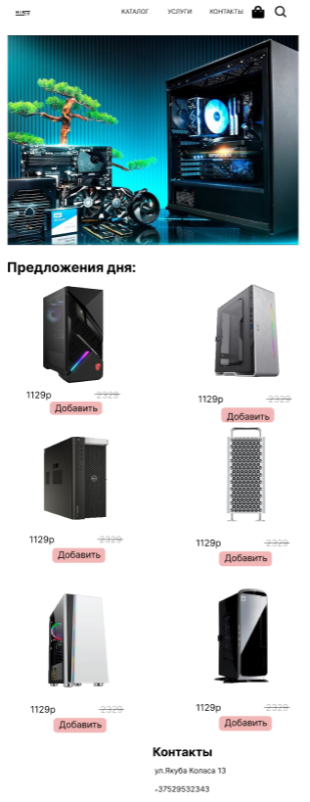

Планшетная версия Компьютерная версия Мобильная версия

Макеты страницы “Каталог”

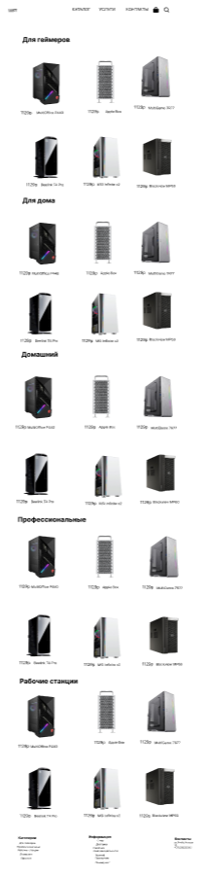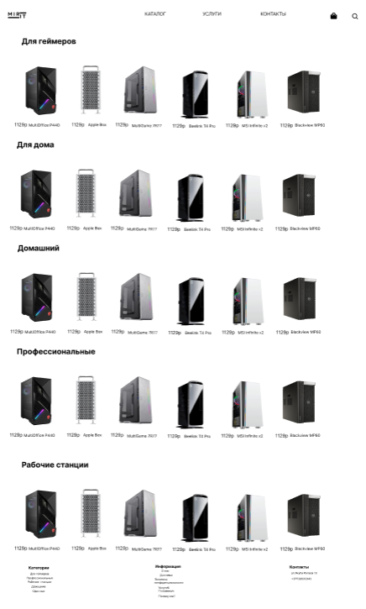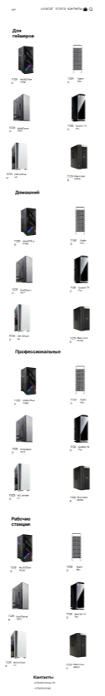

Планшетная версия Компьютерная версия Мобильная версия

Макеты страницы «Услуги»

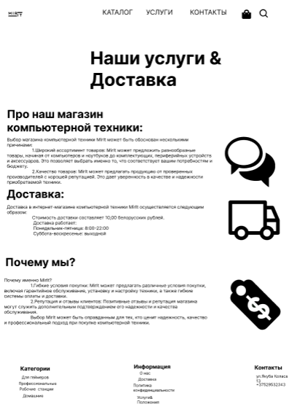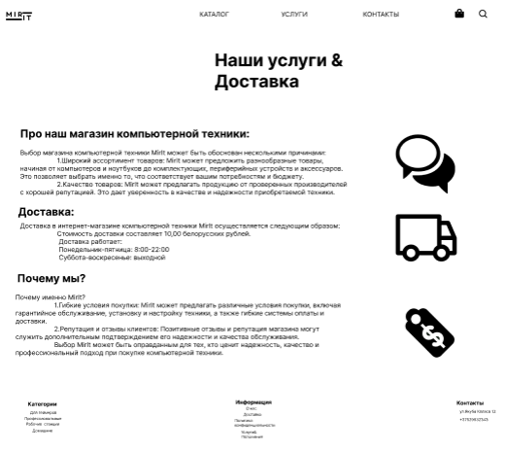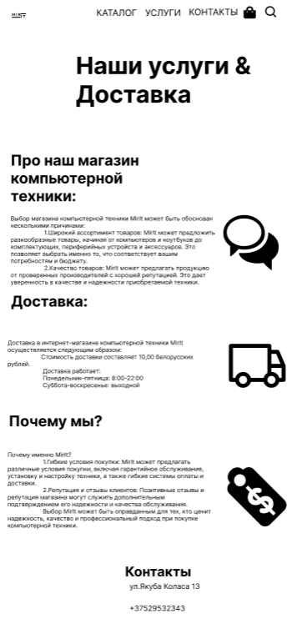

Планшетная версия Компьютерная версия Мобильная версия

ПРИЛОЖЕНИЕ В

Листинг HTML-документа

<!DOCTYPE html>

<html lang=”eu”>

<head>

<link rel=”stylesheet” href=”./styles/style.css”>

<meta charset=”UTF-8”>

<meta http-equiv=”X-UA-Compatible” content=”IE-edge”>

<meta name=”viewport” content=”width=device-width,initial-scale=1.0”>

<tittle>MirIt</tittle>

</head>

<body>

<nav>…</nav>

<main>…</main>

<section>…</section>

<footer>…</footer>

</body>

</html>

Листинг 1- Главная страница

<figure>

<img src=”./img/pcforgamers1.png”>

</figure>

Структура тега figure

 <nav>

        <div class="nav">

            <figure class="nav__logo">

              <a href="index.html">

                <svg version="1.0"class="white" > … </svg>

              </a>

           </figure>

            <div class="nav__links">

               <div class="nav__links__text">

                    <a href="catalog.html">КАТАЛОГ</a>

                    <a href="services.html">УСЛУГИ</a>

                    <a href="#contactUs">КОНТАКТЫ</a>

                </div>

Структура тега nav

ПРИЛОЖЕНИЕ Г

Листинг Sass (CSS)

Css

.nav {

  display: -webkit-box;

  display: -ms-flexbox;

  display: flex;

  padding: 45px;

  width: 100%;

  height: 100px;

  -webkit-box-align: center;

      -ms-flex-align: center;

          align-items: center;

  -webkit-box-pack: justify;

      -ms-flex-pack: justify;

          justify-content: space-between;

  background-color: #fff;

}

Sass(Scss)

.nav{

    display: flex;

    padding: 45px;

    width: 100%;

    height: 100px;

    align-items: center;

    justify-content: space-between;

    background-color: white;

}

Расширения

$biege: #CE9D9D;

$lightbiege: #FAE3E3;

$darkbiege: #9B7F7F;

$white: #fff;

Переменные

@import './fonts.scss';

@import './vars.scss';

@import './nav.scss';

@import './dailyOffers.scss';

@import './footer.scss';

Импорты

@media(max-width: $breakpoint1400){

    main{

        height: 670px;

    }

    .main__screen__text{

        font-size: 154px;

    }

}

Медиазапроссы

ПРИЛОЖЕНИЕ Д

Листинг XML (SVG)

<?xml version="1.0" encoding="UTF-8"?>

<catalog>

    <categories>

        <category name="ForGamers" count="6">

            <technique name="PcForGamers1" price="1139"></technique>

            <technique name="PcForGamers2" price="1249"></technique>

            <technique name="PcForGamers3" price="1839"></technique>

            <technique name="PcForGamers4" price="1349"></technique>

            <technique name="PcForGamers5" price="1439"></technique>

            <technique name="PcForGamers6" price="3229"></technique>

        </category>

        <category name="ForOffice" count="6">

            <technique name="PcForOffice1" price="539"></technique>

            <technique name="PcForOffice2" price="739"></technique>

            <technique name="PcForOffice3" price="999"></technique>

            <technique name="PcForOffice4" price="1329"></technique>

            <technique name="PcForOffice5" price="639"></technique>

            <technique name="PcForOffice6" price="1489"></technique>

        </category>

        <category name="ForHome" count="6">

            <technique name="PcForHome1" price="1149"></technique>

            <technique name="PcForHome2" price="1439"></technique>

            <technique name="PcForHome3" price="1899"></technique>

            <technique name="PcForHome4" price="2349"></technique>

            <technique name="PcForHome5" price="1529"></technique>

            <technique name="PcForHome6" price="2679"></technique>

        </category>

        <category name="ForProfessionals" count="6">

            <technique name="PcForProfessionals1" price="2349"></technique>

            <technique name="PcForProfessionals2" price="1129"></technique>

            <technique name="PcForProfessionals3" price="2349"></technique>

            <technique name="PcForProfessionals4" price="1249"></technique>

            <technique name="PcForProfessionals5" price="2099"></technique>

            <technique name="PcForProfessionals6" price="1689"></technique>

        </category>

        <category name="Workstation" count="6">

            <technique name="Workstation1" price="2349"></technique>

            <technique name="Workstation2" price="1129"></technique>

            <technique name="Workstation3" price="1989"></technique>

            <technique name="Workstation4" price="549"></technique>

            <technique name="Workstation5" price="789"></technique>

            <technique name="Workstation6" price="2349"></technique>

        </category>

    </categories>

</catalog>

Структура XML-документа

<svg version="1.0"class="white" xmlns="http://www.w3.org/2000/svg"

 width="150px" height="150px" viewBox="0 0 500.000000 500.000000"

 preserveAspectRatio="xMidYMid meet">

<g transform="translate(0.000000,500.000000) scale(0.100000,-0.100000)"

fill="#000000" stroke="none">

<path d="M940 2721 l0 -281 60 0 60 0 2 168 3 167 65 -95 65 -95 45 0 44 0 66

94 65 94 5 -164 5 -164 58 -3 57 -3 0 281 0 280 -49 0 -49 0 -98 -144 c-63

-92 -103 -141 -109 -135 -5 5 -50 69 -101 142 l-91 132 -52 3 -51 3 0 -280z"/>

<path d="M1852 2723 l3 -278 58 -3 57 -3 0 281 0 280 -60 0 -60 0 2 -277z"/>

<path d="M2280 2720 l0 -281 58 3 57 3 3 88 3 88 42 -3 c41 -3 43 -5 93 -88

l50 -85 67 -3 c37 -2 67 1 67 5 0 4 -23 47 -51 96 l-52 89 33 26 c100 78 90

246 -18 310 -45 26 -54 27 -199 30 l-153 4 0 -282z m274 159 c35 -16 52 -69

34 -106 -18 -38 -53 -53 -125 -53 l-63 0 0 85 0 85 65 0 c35 0 75 -5 89 -11z"/>

<path d="M2780 2885 l0 -95 525 0 525 0 0 95 0 95 -525 0 -525 0 0 -95z"/>

<path d="M2860 2340 l0 -280 60 0 60 0 0 280 0 280 -60 0 -60 0 0 -280z"/>

<path d="M3250 2560 l0 -60 85 0 85 0 2 -217 3 -218 60 0 60 0 -3 164 c-2 91

-1 189 3 218 l6 53 85 0 84 0 0 60 0 60 -235 0 -235 0 0 -60z"/>

<path d="M900 2150 l0 -90 905 0 905 0 0 90 0 90 -905 0 -905 0 0 -90z"/>

</g>

</svg>

Пример использования SVG

Приложение Е

JavaScript

<script>

        const links = document.querySelectorAll('.nav__links__text a');

        links.forEach(link => {

            link.addEventListener('mouseenter', () => {

                link.style.backgroundColor = 'gray';

            });

            link.addEventListener('mouseleave', () => {

                link.style.backgroundColor = '';

            });

        });

        </script>

Изменение заднего фона при наведении